1. Расчет силовой рамы

Производится расчет кронштейнов и эл-тов крепления к сторонним машинам на которые крепятся колеса подъемника. Масса подъемника в первом приближении принимаем как 3000 кг – F = 29430 Н.

Сцепка

На рисунке 1 представлена схема награждения сцепки



Рисунок 1

Материал сцепки сталь 20ХГСА

Результаты расчетов представлены на рисунках 2 а, б

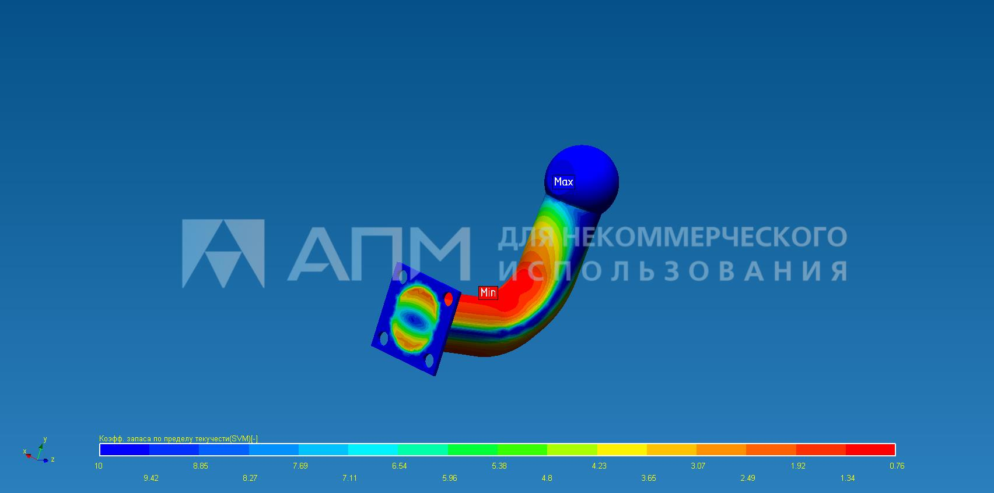

Рис 2а

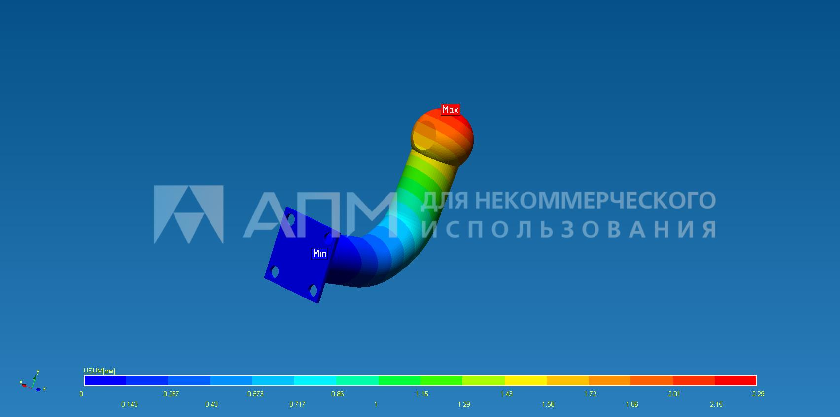

Рис 2б

Строповка

На рисунке 3 представлена схема награждения строповки



Рис3.

Материал строповки сталь 20ХГСА

Результаты расчетов представлены на рисунках 4 а, б

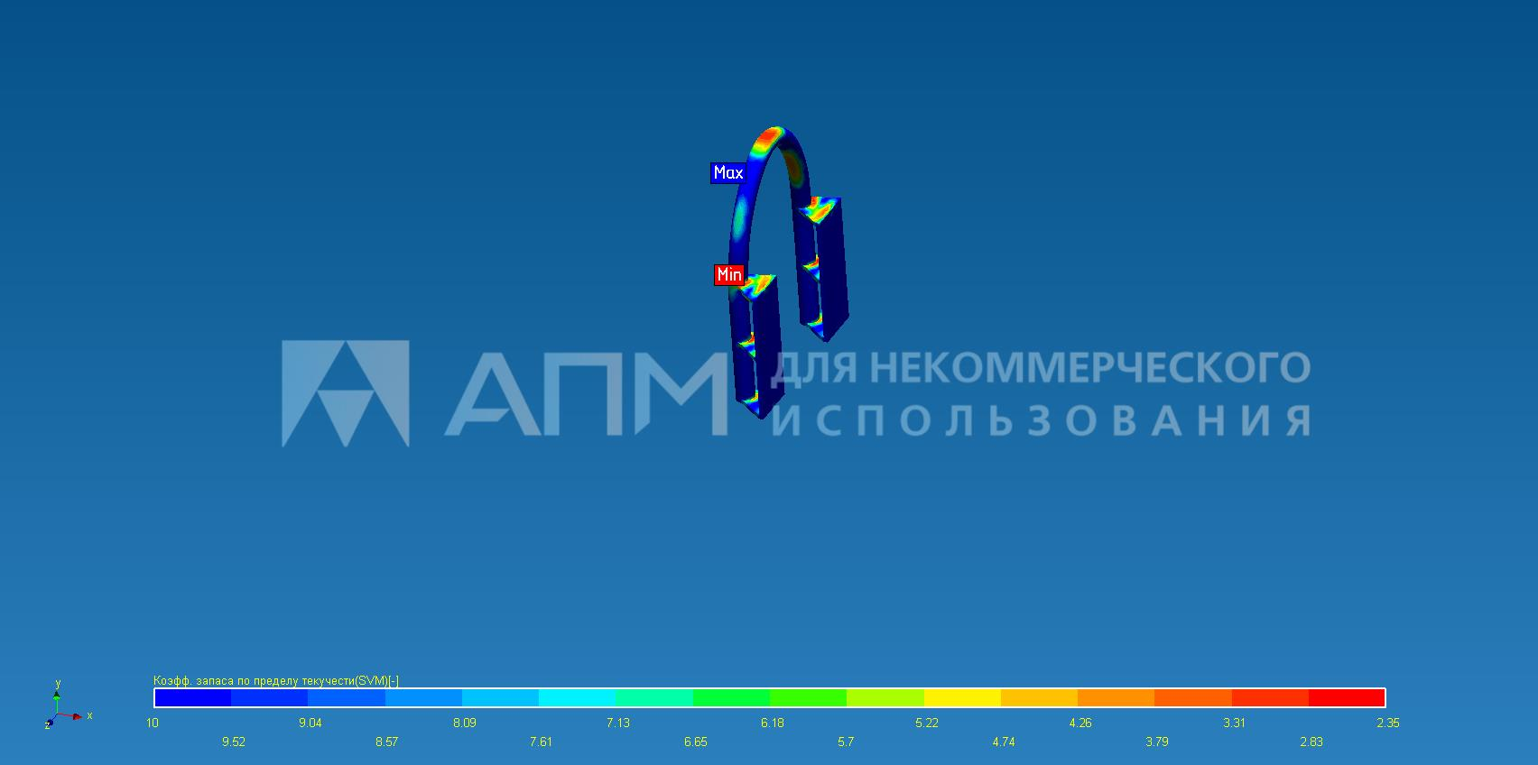

Рис 4а

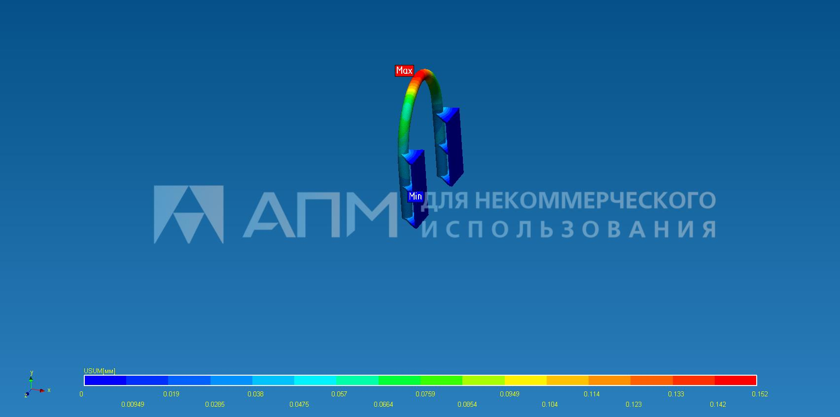

Рис 4б

Паз под вилочный погружчик

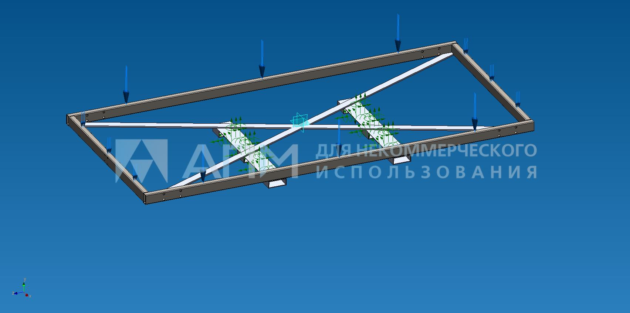

Рис 5 схема нагружения

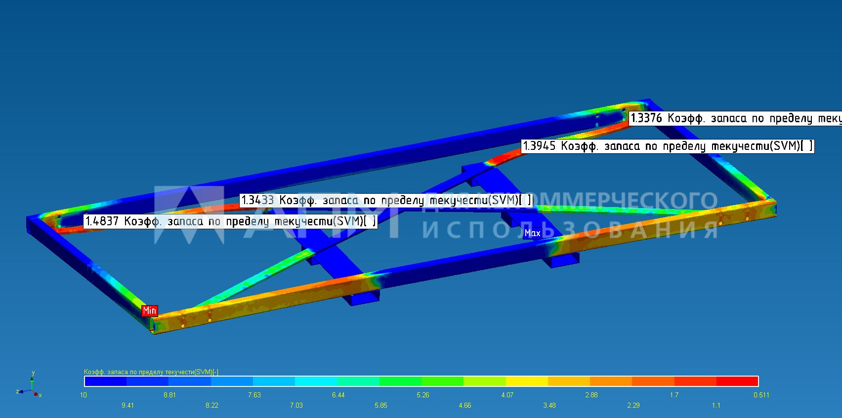

Рис 6 коэффициент запаса прочности

Расчет гидроцилиндра

Масса механизма с платформой и грузом - 1 тонна

F=M\*g = 9.81\*1000 = 9810 N

Коэфф безопасности 1.5

F = 14715 N

Так как поршней 2

F2 = 7358 N

Внутренний диаметр = 100мм

Вншений 40 мм

F1/S1 = F2/S2

F1 = F2\*S1/S2

F2 = 2950N

P в цилиндре 0.375 MPa



Рис 7 нагружение гидроцилиндра

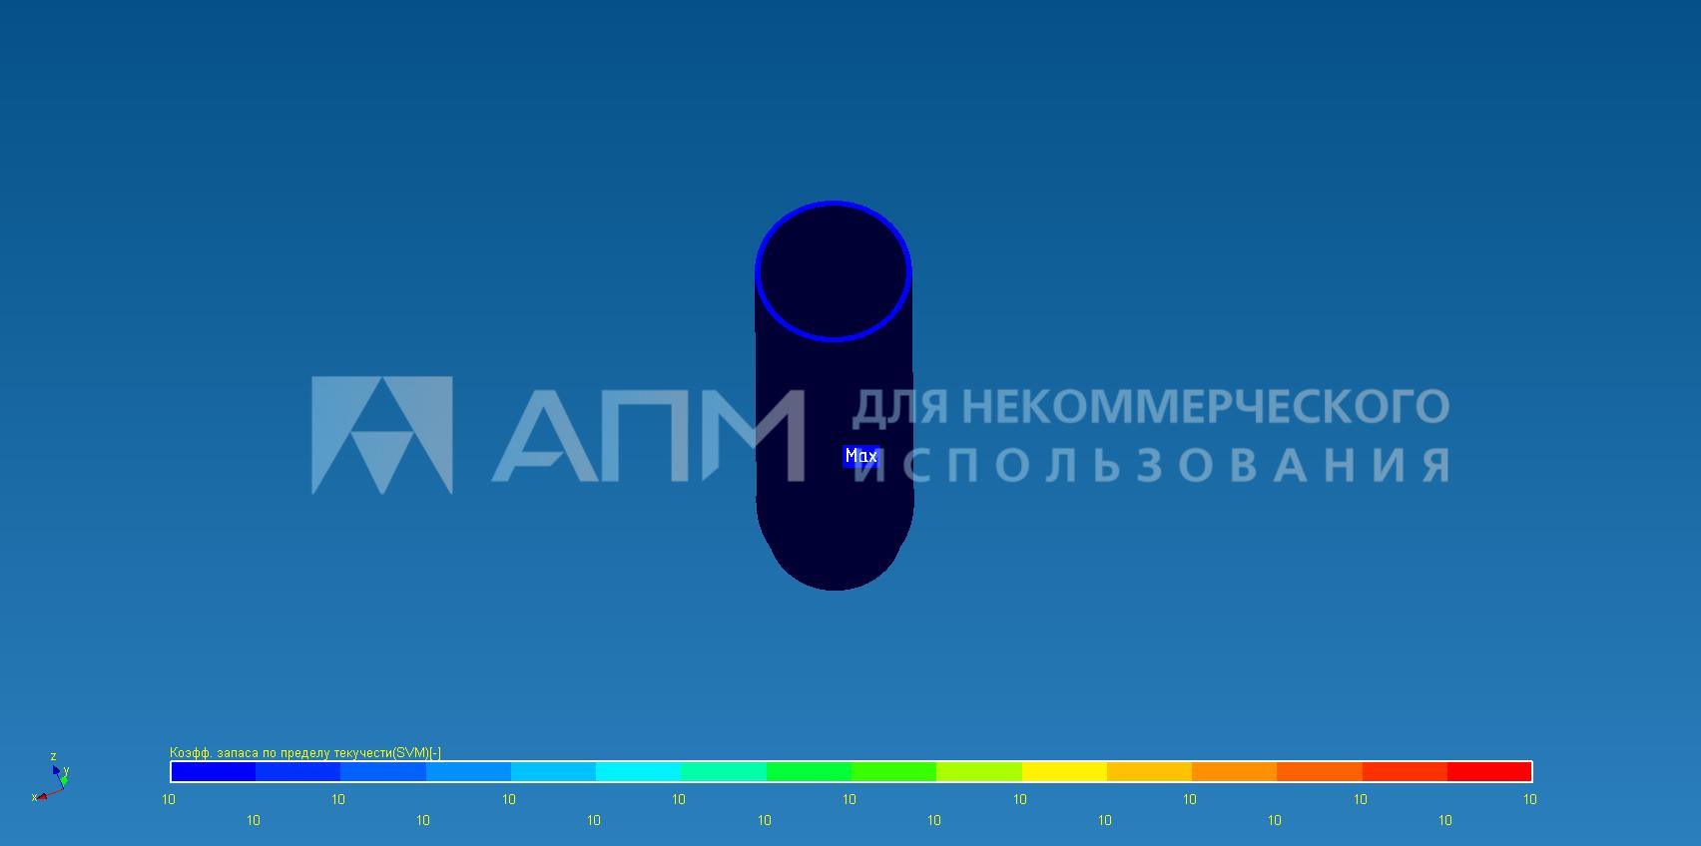рис 8 коэфф запаса прочности гидроцилиндра

Внешний вид механизма

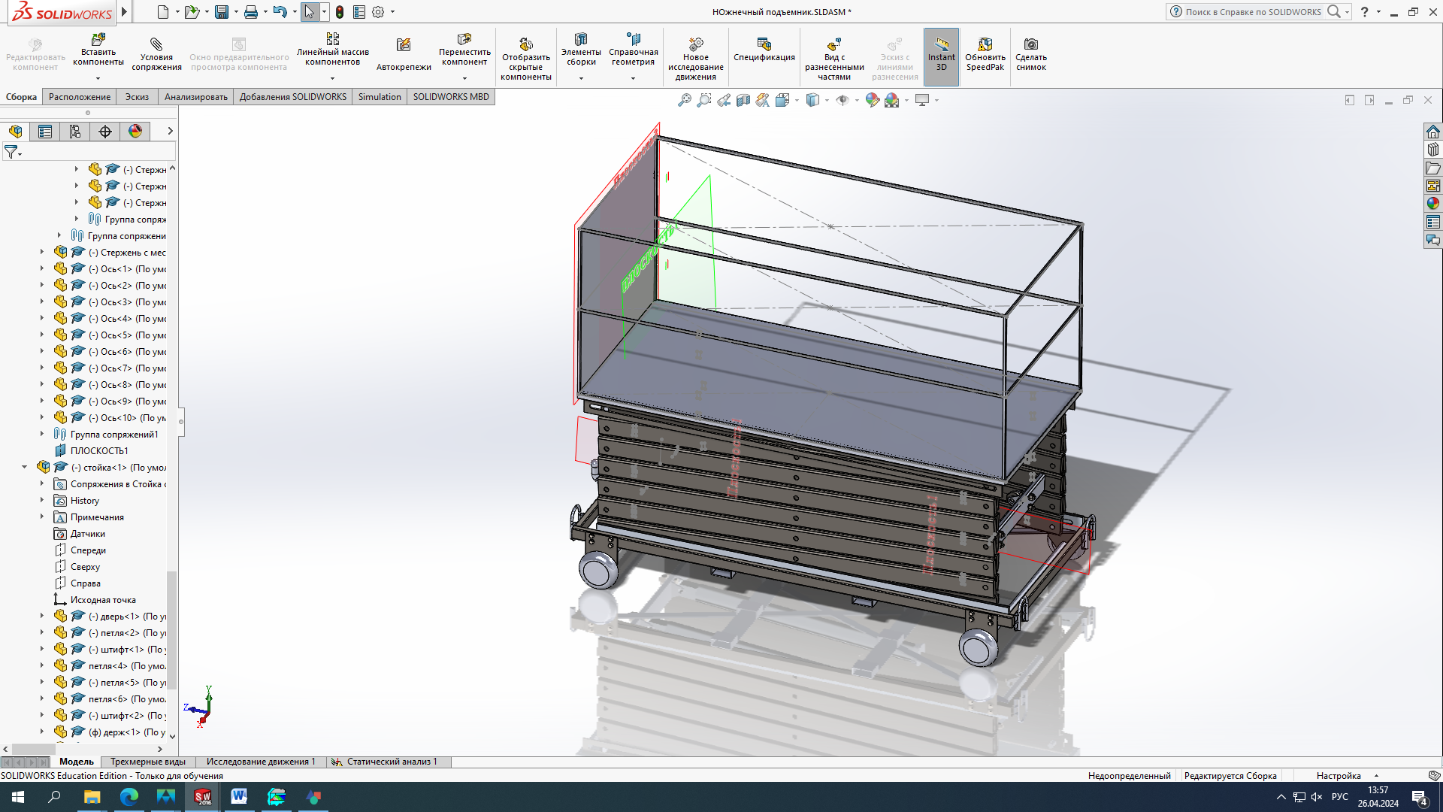

Рис 9 общий вид механизма

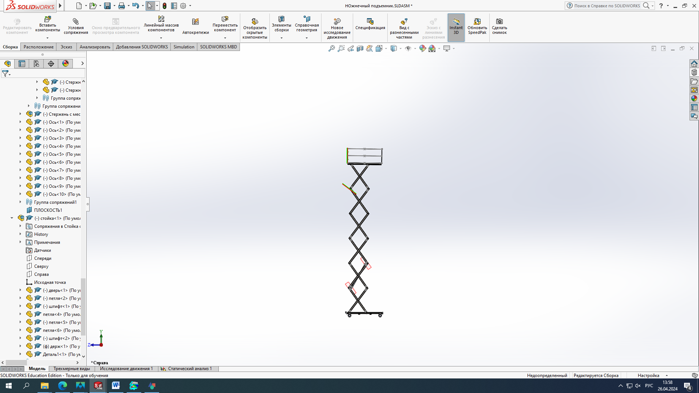

Рис 10 механизм в развернутом положении

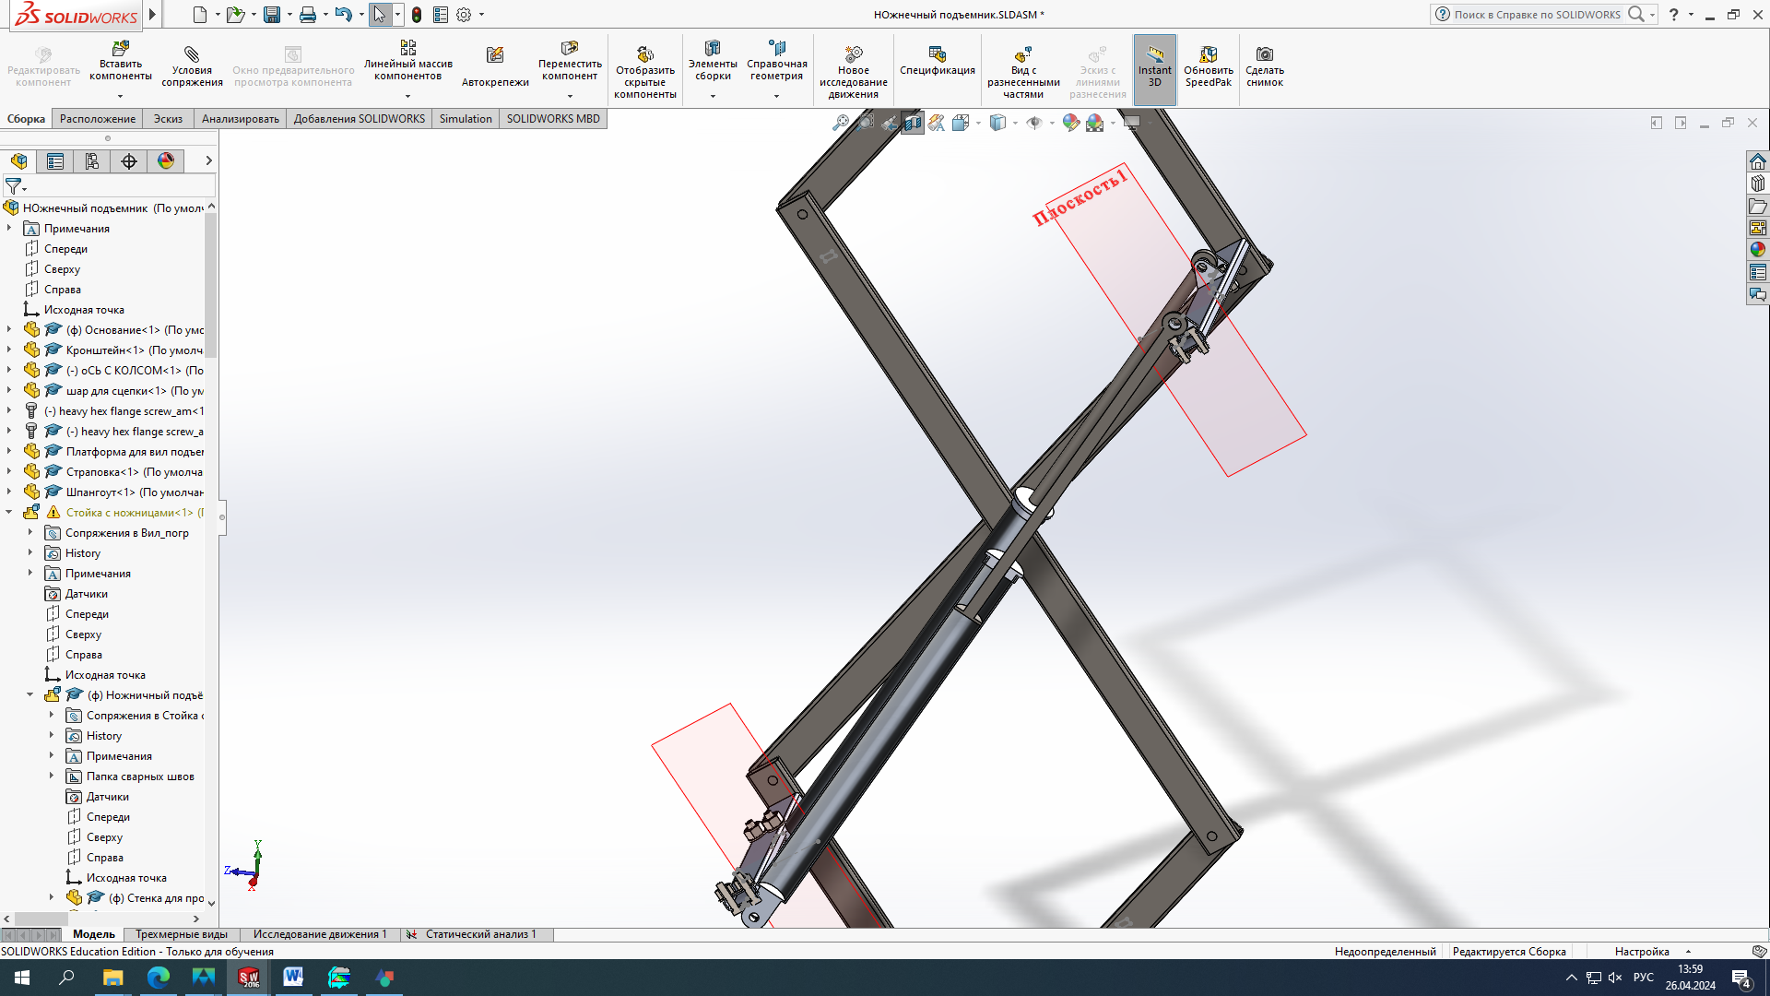

Рис 11 гидроцилиндр